CERTIFICAT DE RÉALISATION

Je soussigné MERLE Nicolas représentant légal du dispensateur de l’action concourant au développement des compétences pour l'organisme de formation MINDNESS
atteste que : DE LA FOUCHARDIERE Antoine
A suivi l'action de formation : Apprendre Cursor

Nature de l’action concourant au développement des compétences : Action de formation¹
qui s’est déroulée du 17/12/2025 au 19/12/2025 pour une durée de 8 heures²

Sans préjudice des délais imposés par les règles fiscales, comptables ou commerciales, je m’engage à conserver l’ensemble des pièces justificatives qui ont permis d’établir le présent certificat pendant une durée de 3 ans à compter de la fin de l’année du dernier paiement. En cas de cofinancement des fonds européens la durée de conservation est étendue conformément aux obligations conventionnelles spécifiques.

Fait à : Paris
Cachet et signature
du responsable du dispensateur de formation
(nom, prénom, qualité du signataire)

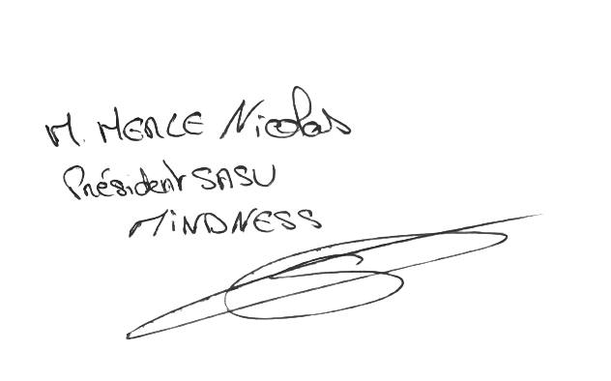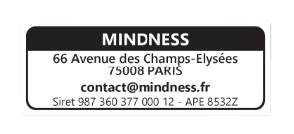

Le : 17/12/2025

¹ Lorsque l’action est mise en œuvre dans le cadre d’un projet de transition professionnelle, le certificat de réalisation doit être transmis mensuellement.
² Dans le cadre des formations à distance prendre en compte la réalisation des activités pédagogiques et le temps estimé pour les réaliser.

